Corpus d’œuvre
Nature à l’œuvre | Œuvre : image / cartel complet | Qu’est-ce qu’elle interroge ? Notions Problématiques | Œuvre au programme en lien | Œuvres personnelles qui font écho > cartel et images | Glossaire : les mots en lien à maîtriser | Exposition en lien | Citations courtes, auteur, période
Nature support | 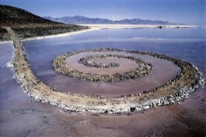  Robert Smithson  Spirale Jetty  1970  Grand lac salé, Utah | Matérialité : matériaux naturel, land art  -Nature à l’œuvre : nature sujet / matériaux  -Espace : occupation de l’espace, monumentalité  Corps du spectateur : œuvre monumentale, déambule  Processus de création | Huang Yong Ping Serpent d’Océan | Nils Udo  ‘’ Le Nid ‘’  1978  Installation  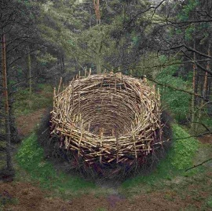 | Monumentalité  Land art  Nature  Matérialité  Notion d’entropie  Interventions éphémères  Echelle |  | Prendre les éléments de la nature et créer un nouvel élément Paul-Gauguin.
Nature matière | 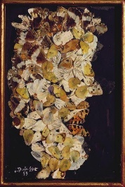  Jean Dubuffet  Le strabique  1953  Ailes de papillons, peinture | Matérialité : matériaux donne un aspect au visage  Nature à l’œuvre : matériaux naturels, vrai papillon  Corps ; visage |  | Lionel Sabatté  Réparation métissée #3 - 2014  Nails, dead skin, butterfly, pin and entomology box  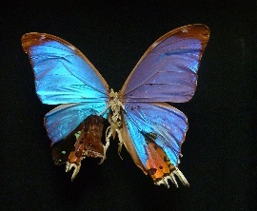 | Matérialité  Matériaux  Couleur  Nature |  | Le véritable artiste ne copie pas la nature, il l'interprète, Maurice Denuzière
Nature sujet | 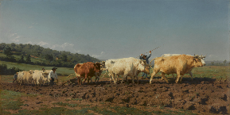  Labourage Nivernais  Rosa Bonheur  1849  Huile sur toile  1, 33 X 2 , 6 m  Musée d’Orsay | Matérialité  Lumière : naturelle et douce  Nature à l’œuvre : composition : terre, bêtes, ciel  Rapport au réel : ressemblance | Joachim Patinir  Saint Jérôme dans le désert | Théodore Géricault, Tête de cheval blanc,  1815 Huile sur toile • 65 x 54 cm • Coll. Musée du Louvre, Paris  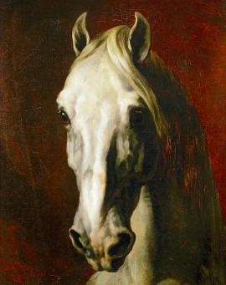 | Matérialité  Rendu des matières  Lumière  Composition de l’œuvre |  | L'art fait qu'une copie offre souvent plus de charme que la nature elle-même Johan Joachim Winckelmann

Lumière | Oeuvre : image / cartel complet | Qu’est ce qu’elle interroge ? Notions Problématiques | Oeuvre au programme en lien | Oeuvres personnelles qui font écho > cartel et images | Glossaire : les mots en lien à maîtriser | Exposition en lien | Citations courtes, auteur, période
Lumière réelle | Laurence Demaison Noires soeurs Extrait d’une série de 5 photographies 72 x 100 cm Edition de 7  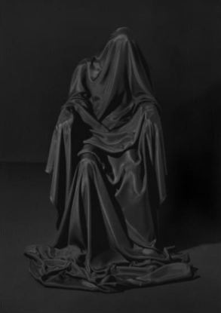 | Lumière  Couleur  Corps  Matière |  | Greg Waters, Abandon Building Ballet, photographie, 20 octobre 2015  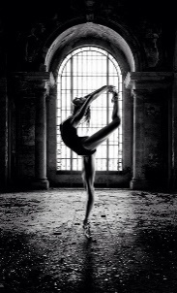 | Eclairage, lueur, clair, clarté, luisance, illuminer  Couleur  Dramatique, contraste , clair-obscur , sombre  Jeu d’ombre  Corps représenté |  | “La lumière est la plus belle créature de ce monde ; elle vient du ciel et nous en donne le pressentiment.”  Jean Bousquet
Lumière représenté | Georges de La Tour Saint Joseph charpentier Entre 1638 et 1645 Peinture à l'huile sur toile 137 × 102 × 7 cm Musée du Louvre, Paris (France)  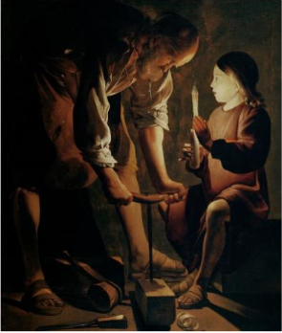 | Lumière  Rapport au réel  Corps | Joachim Patinir  Saint Jérôme dans le désert | Georges de La Tour St Jérôme lisant 1648- 1650 Huile sur toile 561*750 Palais des ducs de Lorraine-Musée lorrain de Nancy  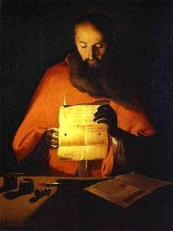 | Eclairage, lueur, clair, clarté, luisance, illuminer  Jeu d’ombre  Couleur contraste, clair-obscur , sombre  Rapport au réel  Corps représenté  Touche de lumière |  | “Ce n'est pas la lumière qui manque à notre regard, c'est notre regard qui manque de lumière.” Gustave Thibon

Forme | Oeuvre : image / cartel complet | Qu’est ce qu’elle interroge ? Notions Problématiques | Oeuvre au programme en lien | Oeuvres personnelles qui font écho > cartel et images | Glossaire : les mots en lien à maîtriser | Exposition en lien | Citations courtes, auteur, période
Ressemblance imitation | Les frères Van Eyck  1432  L’Adoration de l’Agneau mystique  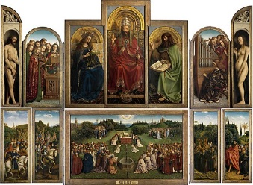  Polyptyque peint sur bois | Espace  Rapport au réel  Support | Joachim Patinir  Saint Jérôme dans le désert |  | Ressemblance  Structure  Apparence |  | Tout art est une imitation de la nature  Sénèque
Abstraction | Wassily Kandinsky  Composition 8  1923  140 × 201 cm  Huile sur toile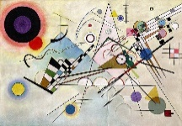 | Rapport au réel : abstraction  Formes  Couleur |  |  | Degrés d’iconicté nul  Abstraction  Géométrie ou déformation  Figuration |  | L’art ne reproduit pas le visible , il le rend visible  Paul klee

Couleur | Oeuvre : image / cartel complet | Qu’est ce qu’elle interroge ? Notions Problématiques | Oeuvre au programme en lien | Oeuvres personnelles qui font écho > cartel et images | Glossaire : les mots en lien à maîtriser | Exposition en lien | Citations courtes, auteur, période
Rapport au réel | 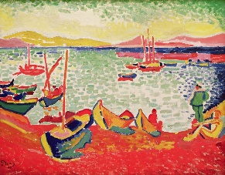  Bateaux dans le port de Collioure  Andre Derain 1905 huile sur toile 72X91 cm , collection particulière | Couleurs  Rapport au réel : fauvisme  Lumière  Rapport au réel | Joachim Patinir  Saint Jérôme dans le désert | Franz Marc  La vache jaune  1911, huile sur toile  140.5 cm × 189.2 cm  Guggenheim Museum, New York  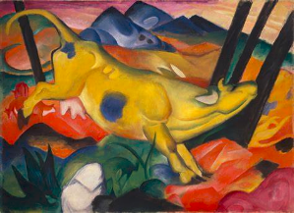 | Fauvisme  Couleurs vive  Contraste violent  Rapport au réel |  | L’art passe à travers la couleur  Daniel Buren
Couleur matière | Tony Cragg  Yellow Axe  1981 , 63 found yellow plastic objects 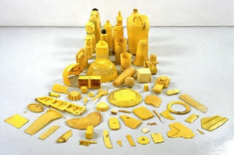 | Matérialité : matériaux  Couleur : unie  Matériaux recyclés |  | Yayoi Kusama, Flowers That Bloom at Midnight, 2009, FRP, steel structure, urethane paint, 485 x 200 x 203 cm, 300 x 175 x 210 cm, 215 x 210 x 130 cm  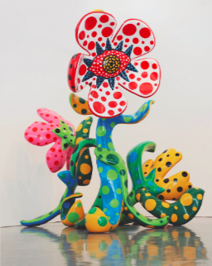 | Matériaux  Couleur vive  Materialité
Couleur espace | 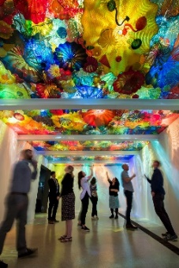 persian Ceiling  Chihuli  Installed 2016  Royal ontario Museum | Couleur  Espace  Immatérialité  Lumière  Matière  Cirps du spectateur | Huang Yong Ping Serpent d’Océan  Miguel chevalier Sur Natures | Puppy de Jeff Koons  musée Guggenheim de Bilbao (Espagne)12 mètres  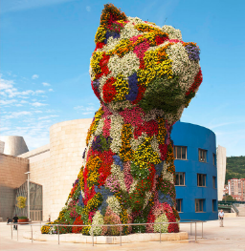 | Espace  Immaterualité  Materilaite  Monumentalite  Echelle  Corsp du spectateur  Couelur vive

Matière | Oeuvre : image / cartel complet | Qu’est ce qu’elle interroge ? Notions Problématiques | Oeuvre au programme en lien | Oeuvres personnelles qui font écho > cartel et images | Glossaire : les mots en lien à maîtriser | Exposition en lien | Citations courtes, auteur, période
Réelle | César  Compression ricard 1962  Compression metal  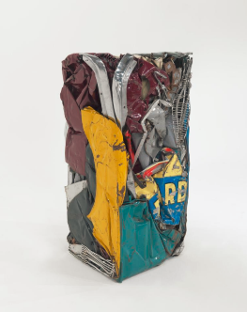 | Matérialité  Matière : matériaux  Support  Outil | Huang Yang ping, Serpent d’océan | Claes Oldenburg, Two Cheeseburgers, with Everything, 1962, toile de jute imbibée de plâtre, peinture à l’émail, 17.8 x 37.5 x 21.8 cm.  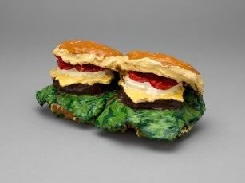 | Matière  Matérialité  Couleur  Relief  Texture  Matériaux modifier, transformer |  | " L’artiste étudie amoureusement sa matière, il la scrute jusqu’au fond, il en épie le comportement et les réactions ; l’interroge pour pouvoir la commander, l’interprète pour pouvoir la dompter, lui obéit pour pouvoir la plier … Luigi Pareyson
Représentée | Martin Joseph Geerarts  Jeux d’enfants  Grisaille  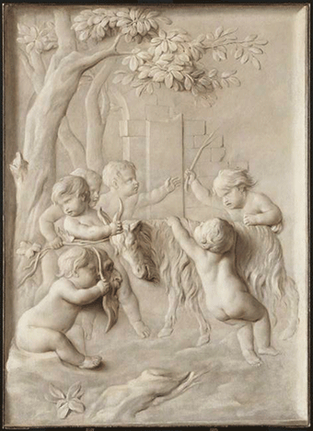  Lille palais des beaux-arts | Rapport au réel  Matérialité |  |  | Matérialité  Matière  Relief  Profondeur  Perspective |  | "(...) Si le spectateur s'approche (...) alors l'image se dissout, le modelé s'atomise et la texture de peinture s'autonomise dans le mouchetage infini du travail de la brosse. La lumière-ombre immatérielle est devenue texture concrète de pâtes colorées. " Louis Marin
Réel dans l’œuvre ; collage assemblage | Nature morte a la chaise cannée  Pablo Picasso  Printemps 1912  Huile et toile cirée sur une toile encadrée de corde 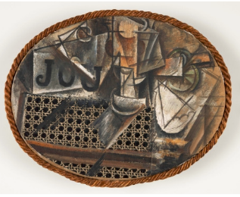 | Matérialité  ESPACE  Support |  |  | Cohérence  Composant hétérogène  Collage  Assemblage  Matière  Texture  Support  Superposition  Placement |  | "L'espace peint était alors considéré comme un espace homogène, la fluidité de l'huile ou de l'aquarelle harmonisant et nivelant un monde pictural autonome. L'intrusion dans cet univers lisse de corps étranges, rugueux, en relief, relève d'une démarche iconoclaste Car c'est bien l’image qui est ici en question, la sacro sainte image picturale délibérément plate, qui tout à coup, acquiert du grain, du relief, une richesse de texture insoupçonnée. On passe de l'univers de la pure illusion et du trompe l'œil angélique, désincarné, à un monde où la matière se décline en terme d'ossatures, de chairs, de textures réelles. "
Immatérialité | The Weather Project (2003) by Olafur Eliasson at Tate Modern, London  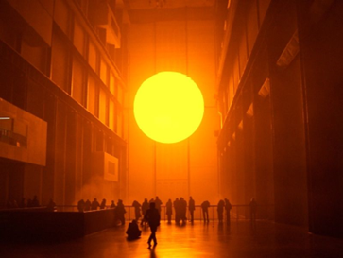 | Immatérialité  Couleur espace  Lumière  Rapport au réel | Miguel chevalier Sur Natures | Marcel duchamps  Air de Paris  Œuvre tridimensionnelle, en verre et bois  14,5 x 8,5 x 8,5 cm  Centre Pompidou Paris œuvre  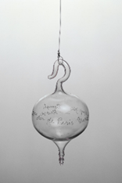 | Immatérialité  Couleur  Espace  Lumière  Ecart au réel  Représentation  Transparence |  | "Dominer la création picturale."le 20ème se caratérise en partie par la dissolution et la disparition de l'objet, objet d'art au sens traditionnel du terme, oeuvre physique, materielle, concrète offrant au sens sens une multiplicité de qualités et de propriétés perceptive. Tout ceci entraînant une atténuation de l'effet de présence physique.  " Florence de Méreidieu

Corps :  Spectateur/artiste | Oeuvre : image / cartel complet | Qu’est ce qu’elle interroge ? Notions Problématiques | Oeuvre au programme en lien | Oeuvres personnelles qui font écho > cartel et images | Glossaire : les mots en lien à maîtriser | Exposition en lien | Citations courtes, auteur, période
Jeu d’échelle, monumentalité | 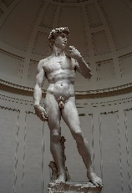  Le David Michel Ange  517 × 199 cm  1501 1504  Sculpture | Corps du spectateur  Corps de l’œuvre  Matérialité  Raport au réel | Huang Yong Ping Serpent d’Océan | Tour Eiffel Gustave Eiffel 1887  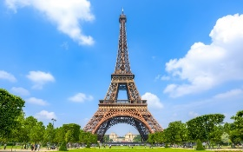 | Monumentalité  Echelle  Bas-relief
Œuvre immersive | Sky spaces  James turrel  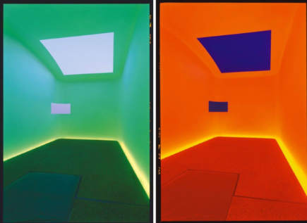 | Lumière couleur  Espace  Matérialité  Immatérialité  Land art  Nature à l’œuvre  Corps du spectateur | Miguel chevalier Sur Natures |  | Lumière  Espace  Matérialité  ….
Œuvre interactive | Felix gonzalez torres  Untitled ( portrait of ross in L.A) 1991  Art institut of chigago  Bonbon emballés  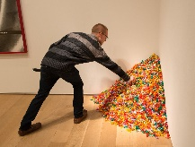 | Immatérialité  Espace  Materialité | Huang Yong Ping Serpent d’Océan  Miguel chevalier Sur Natures |  | Interactif  Espace  Immatérialité
Geste performance happening | Yves klein aves ses femmes pinceaux  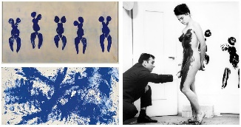 | Couleur : bleu klein  Immatérialité  Corps  Geste |  |  | Savoir la différence entre Happening  Performance  Happening |  | le début des années soixante fut marqué par les premiers events du mouvement Fluxus. Ces events étaient différents des happenings parce qu’ils incluaient autant la poésie et la musique concrètes que le théâtral. » Tom Marioni,
Corps représenté | L’extase de sainte thérese  Le bernin  Eglise santa maria della victoria rome1647-1652  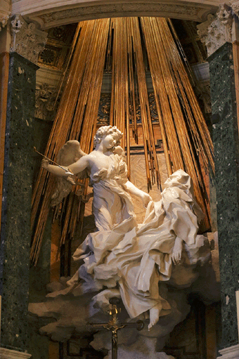 | Corps  Matérialité  Lumiere  Lieu d’exposition  Support |  | Auguste Rodin, Le Baiser Vers 1882 H. 181,5 cm ; L. 112,5 cm ; P. 117 cm Marbre Musée Rodin  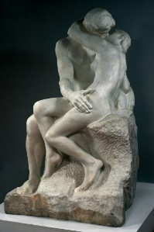 | Non finito  Sculpture  Matérialité  Lumière  Matériaux brut , transformé  Support  Représentation |  | Le corps est , pour le meilleur et pour le pire , l’image du monde  Nicolas bouvier

Espace :  Dans l’œuvre  Du spectateur  De l’œuvre | Oeuvre : image / cartel complet | Qu’est ce qu’elle interroge ? Notions Problématiques | Oeuvre au programme en lien | Oeuvres personnelles qui font écho > cartel et images | Glossaire : les mots en lien à maîtriser | Exposition en lien | Citations courtes, auteur, période
Illusion profondeur espace planéité | Pablo picasso , maison sur la colline 1909 huile sur toile 81X65 cm 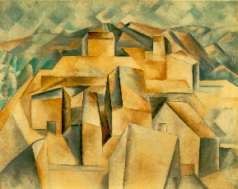 | Rapport au réel : cubisme  Forme  Couleurs | Joachim Patinir  Saint Jérôme dans le désert | 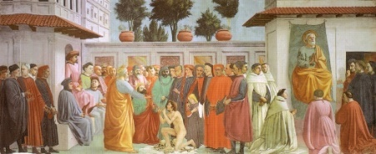  Résurrection du fils de Théophile et saint Pierre en chaire de Filippino Lippi, fresque (230 × 599 cm), 1427, chapelle Brancacci | Abstraction
Monumentalité | 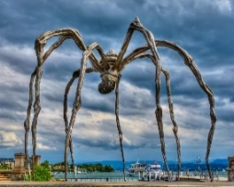  Maman sculpture de louise bourgeaois 1999-2002  Bronze , acier inoxydable , marbre | Corps du spectateur  Monumentalité  Materialité  Espace | Huang Yong Ping Serpent d’Océan | 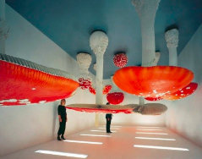  Upside Down Mushroom Room  Carsten Höller  à la Frieze 2014, au stand de la galerie Gagosian. | Monumentalité  Echelle  Installation  Corps du specateur  Volume , proportionnalité , taille , perspective , profondeur  Point de vue  Placement  Répartition
Installation | Bruce Nauman  Corridor  Installation  1970  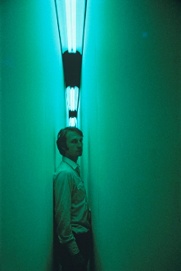 | Corps du spectateur  Lumière  Couleur  Espace | Huang Yong Ping Serpent d’Océan  Miguel chevalier Sur nature | JR Retour à la caverne – Acte I Façade de l'Opéra Garnier à Paris Photographies sur toile 2023  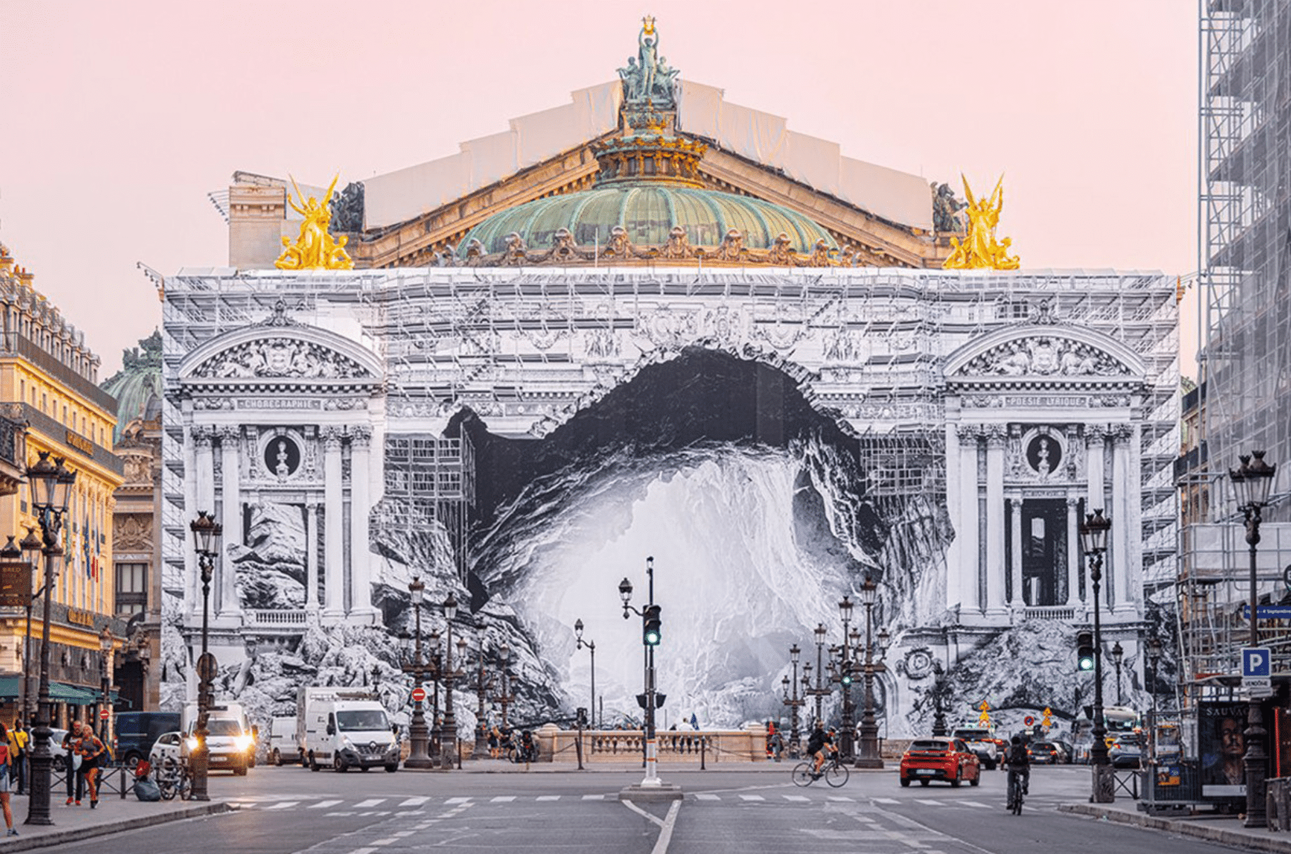 | Installation
In situ | Sky Mirror à New York, 2006  Anish Kapoor  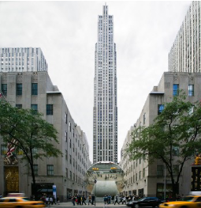 | Matérialité espace monumentalité  Land art | Huang Yong Ping Serpent d’Océan | Serment du jeu de paume | In situ  Monumentalité  Echelle  Corps du spectateur  Volume , proportionnalité , taille , perspective , profondeur
Scénographie black box white cube | Damian ORTEGA, Controller of the universe Outils nnde récupération et fils, 284,5 x 403,9 x 454,7  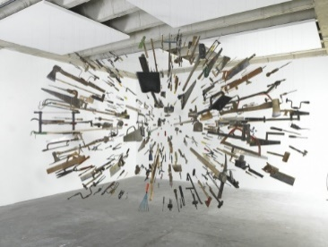cm, 2007 | Espace  Matérialité |  |  | Volume  Espace  Profondeur  Perspective  Point de vue  Placement  Répartition
Espace public | Georges rousse à Rüsselsheim 2013  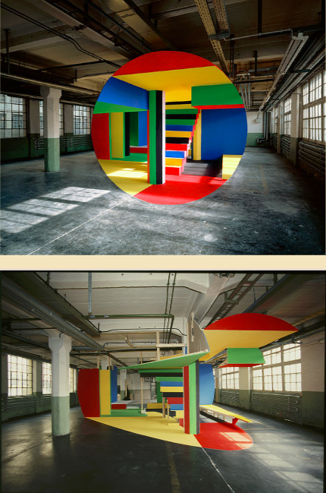 | Espace  Couleur  Installation | Huang Yong Ping Serpent d’Océan | Tentacules gonflables  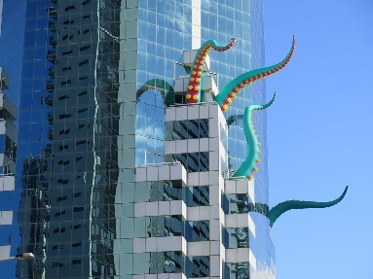  Sale Luker | Espace public  Corps du spectateur  Point de vue  Placement  Répartition  Volume  Inhabituel |  | << L’art dans l’espace public c’est amener à un plus grand nombre la culture d’une époque, une culture à laquelle ce grand nombre n’a pas eu forcément accès." Jérôme Sans

Temps : | Oeuvre : image / cartel complet | Qu’est ce qu’elle interroge ? Notions Problématiques | Oeuvre au programme en lien | Oeuvres personnelles qui font écho > cartel et images | Glossaire : les mots en lien à maîtriser | Exposition en lien | Citations courtes, auteur, période
De l’œuvre | Ice watch OLafur eliason et minik rosing , 2015  12 blocs de glace positionnés en formes d’horloge  Paris  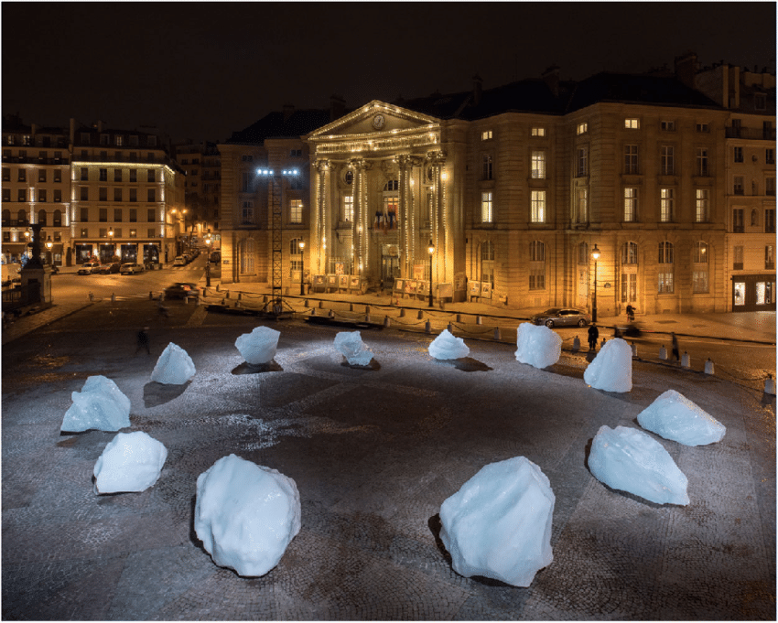 | Temps  Nature à l’œuvre  Espace | Huang Yong Ping Serpent d’Océan |  | Temps  Nature à l’œuvre  La durée de l’œuvre  Espace public |  | Une photographie est un souvenir en hibernation qui nie l'écoulement du temps.  André Hardellet
Représenté | Pluie vapeur et vitesse  William turner  1844  Peinture a l’huile  91XcmX1,22 m | Lumière  Temps  Matérialité | Joachim Patinir  Saint Jérôme dans le désert | Claude Monet, Impression soleil levant, 1874 huile sur toile, 48cm x 63cm  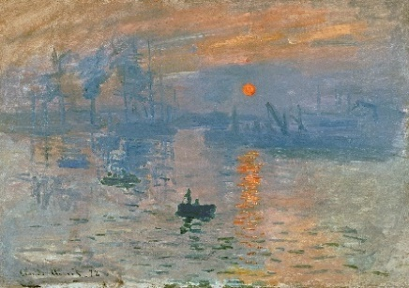  Le peintre capture le moment présent on a une vision immédiate qui s’inscrit dans le présent, des moments de vie capturés sur le vif. | Lumière  Temps :  Temps qui passe  Le temps météorologique  Matérialité
De Réalisation | Le cycle des Nymphéas  Claude Monet  Toile sur panneaux  1880 1926  1,97m X 100 m linéaire  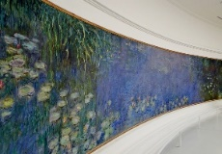 | Couleur  Temps  Matière  Monumentalité  Nature à l’œuvre  Couleur  Matérialité : rendu des matière , la touche | Huang Yong Ping Serpent d’Océan | Andy Goldsworthy Arc en ardoise réalisé sur deux jours, quatrième tentative Blaenau Festiniog, Pays de Galles 18-19 mai 1982  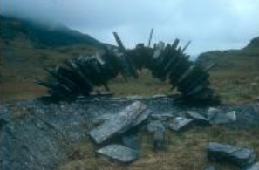 | Couleur  Monumentalité corps du spectateur  Echelle  Temps de réalisation  Nature à l’œuvre  Couleurs |  | Un chef d'oeuvre ne prend pas plus de temps à faire.  Ylipe

Interdisciplinarité | Oeuvre : image / cartel complet | Qu’est ce qu’elle interroge ? Notions Problématiques | Oeuvre au programme en lien | Oeuvres personnelles qui font écho > cartel et images | Glossaire : les mots en lien à maîtriser | Exposition en lien | Citations courtes, auteur, période
Architecture, paysage, design d’espace | Luigi nervi palais ders sports a rome  1958 59  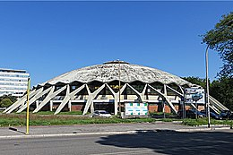 | Espace  Matérialité  Monumentalité (monument)  Espace public |  |  | Matérialité  Monument  … |  | L'architecture est le jeu savant, correct et magnifique, de formes assemblées dans la lumière.  Le corbusier
Jeux vidéo, animation | Pastoral Theo triantafyllidis  2019  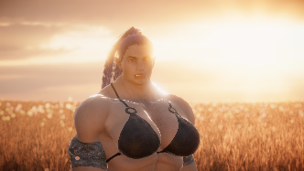 | Immatérialité  Couleur  Paysages | Miguel chevalier Sur Natures |  | Immatérialité  Paysages  Couleur  … |  | "Loin des sensations gratuites des montagnes russes ou des zombies, il existe une autre réalité virtuelle qui réenchante nos perspectives et génère de la poésie",

Processus créatif | Oeuvre : image / cartel complet | Qu’est ce qu’elle interroge ? Notions Problématiques | Oeuvre au programme en lien | Oeuvres personnelles qui font écho > cartel et images | Glossaire : les mots en lien à maîtriser | Exposition en lien | Citations courtes, auteur, période
Protocole | One minute sculpture  Wurm Erwin 2012  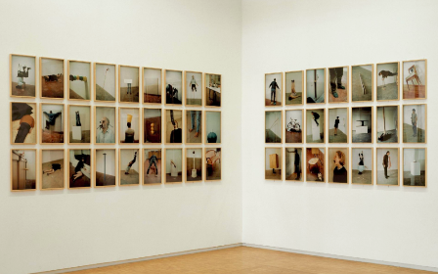 | Immatérialité |  |  | Immatérialité |  | « L’important n’est pas ce qu’on voit, c’est ce qui se joue entre les êtres. » Rikrit Tiravanija

Présentation | Oeuvre : image / cartel complet | Qu’est ce qu’elle interroge ? Notions Problématiques | Oeuvre au programme en lien | Oeuvres personnelles qui font écho > cartel et images | Glossaire : les mots en lien à maîtriser | Exposition en lien | Citations courtes, auteur, période
Socle vitrine cadre … | Brancusi  Portrait de Madame LR  1918  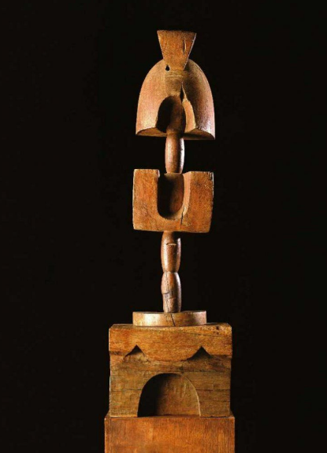 | Matérialité  Matière |  |  | Matérialité  Matière  Exposition  Socle  Vitrine  Cadre  …

Arts et science et technologie | Oeuvre : image / cartel complet | Qu’est ce qu’elle interroge ? Notions Problématiques | Oeuvre au programme en lien | Oeuvres personnelles qui font écho > cartel et images | Glossaire : les mots en lien à maîtriser | Exposition en lien | Citations courtes, auteur, période
Hybridation | Body hacking  Stelarc  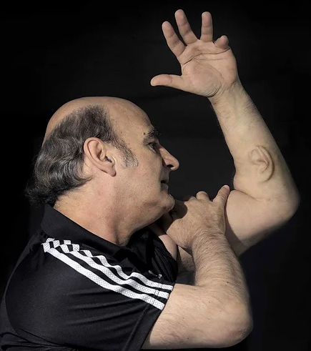 | Temps ; éphémère  Corps de l’artiste  Arts et sciences |  |  | Temps  Arts et les sciences  Biotechnologies  Corps de l’artiste  Hybride  …. | Porte du possible

